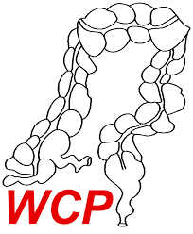
Datum: 14 april 2021
Start: 17:00
Locatie: Zoom (invite volgt na inschrijving)
Accreditatie: wordt aangevraagd

Beste collegae,

Onder auspiciën van de WCP (Werkgroep ColoProctologie) worden reeds enige jaren en wegens succes in toenemende mate verspreid door het land regionale bijeenkomsten georganiseerd. Nederland is daartoe ingedeeld in de regio’s Noord, Zuid, Midden en Zuid-West. De organisatie is vooral in handen van lokale comités met de bedoeling het programma te laten bestaan uit onderwerpen die regionaal van belang zijn. Uw inbreng wordt daarin zeer gewaardeerd. Doelgroep zijn chirurgen en differentianten die zich bezighouden met de colorectale chirurgie, maligne en benigne.
De regio Noord heeft de volgende bijeenkomst gepland op 14 april 2021.

Met hartelijke groet,

Erik van Westreenen

Onderwerp: IBD in de dagelijkse praktijk

17:00 – 17:05 Welkom
Erik van Westreenen & Jelle van Riezen
17:05 – 17:25 M. Crohn: MDL first of Chirurg first
Hendrik van Dullemen, MDL arts UMCG
17:30 – 17:55 IBD in de perifere praktijk
Koen Talsma, chirurg Deventer ziekenhuis
18:00 – 18:25 Fistelende M. Crohn
Christina Krikke, UMCG
18:30 Afsluiting Erik van Westreenen

